MATEMATIČKA LEKTIRA
PRIČA O BROJKAMA

Slovima slažemo riječi, a brojkama zapisujemo brojeve.
Znaš li kako se zovu brojke kojima se danas koristimo? Zovu se arapske brojke. Ljudi su arapske brojke u današnjem obliku počeli koristiti tek u 14. stoljeću. Iako ih zovemo arapske brojke, njih nisu izmisliti Arapi. Izmišljene su u Indiju negdje u 6. ili 7. stoljeću. Arapski su narodi upoznali stanovnike Europe s tim brojkama. Prvi zapis pronađen u Europi, a koji uključuje arapske brojke je iz 976. godine. Arapske brojke detaljno je u svojem djelu opisao talijanski matematičar Fibonacci 226 godina kasnije.
Zanimljivo je da originalni izgleda arapskih brojki ima veze s njihovom vrijednosti.
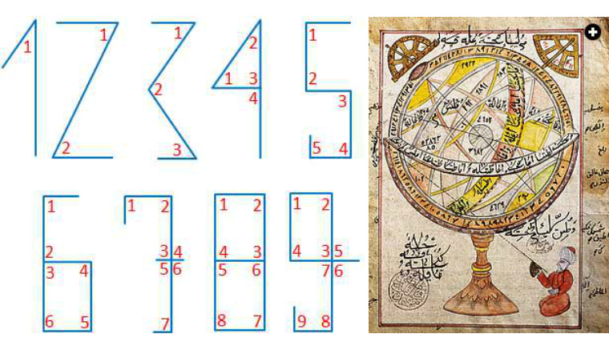
Preuzeto sa: povijest.hr
A kako su onda Europljani zapisivali brojeve prije nego što su naučili arapske brojke? Jesi li ikada na nekoj staroj građevini vidio neke zapise slične ovome: MCMXXII Znaš li što tu piše? To su brojevi zapisani rimskim brojkama. Kako im samo ime kaže, rimske su brojke uveli stari Rimljani. Brojke koje ćemo opisati u nastavku Rimljani su u takvom obliku koristili od 1. stoljeća. Uskoro ćeš saznati da pisati brojeve rimskim brojkama nije nimalo jednostavno. Zanimljivo je da se rimskim brojkama ne može zapisati nula te da je najveći broj koji možemo zapisati rimskim brojkama 3999.
KAKO ZAPISUJEMO BROJEVE RIMSKIM BROJKAMA?
Brojeve zapisujemo rimskim brojkama koristeći sljedeće simbole:
SIMBOL | I | V | X | L | C | D | M
VRIJEDNOST | 1 | 5 | 10 | 50 | 100 | 500 | 1000

Brojeve zapisujemo prema sljedećim pravilima:
- Rimski brojevi uvijek se čitaju slijeva udesno.
- Simboli I, X, C i M mogu se ponoviti do tri puta pri pisanju broja.
- Rimski brojevi V, L i D nikada se ne mogu ponoviti.
- Ako u broju ima simbol s desne strane koji ima manju vrijednost od simbola s lijeve strane, vrijednosti se zbrajaju.
- Ako broj ima simbol s desne strane čija je vrijednost veća od vrijednosti simbola s lijeve strane, a ovo je I, X ili C, onda se manja vrijednost oduzme od veće vrijednosti.
- Vrijednost od I se može oduzeti samo od vrijednosti od V i X.
- Vrijednost od X se može oduzeti samo od vrijednosti od L i C.
- Vrijednost od C se može oduzeti samo od vrijednosti od D i M.
- Vrijednosti od V, L i D se nikad se smiju oduzimati.
- Samo se jedna manja vrijednost može oduzeti od veće vrijednosti.
PITANJA:
- Od kojeg stoljeća Rimljani koriste rimske brojke?
- U kojem stoljeću je pronađen prvi zapis koji uključuje arapske brojke u Europi?
- Koje je godina Fibonacci opisao arapske brojke?
- Koje je godine napravljena građevina ako na njoj piše godina gradnje: CX?

